Сафари в парке Пиланесберг и королевство Сан Сити 2023

Даты тура: до 31.12.2023
Страна: ЮАР
Маршрут: Кейптаун – парк Пиланесберг – Сан Сити - Йоханнесбург
Стоимость тура: от 2820 $

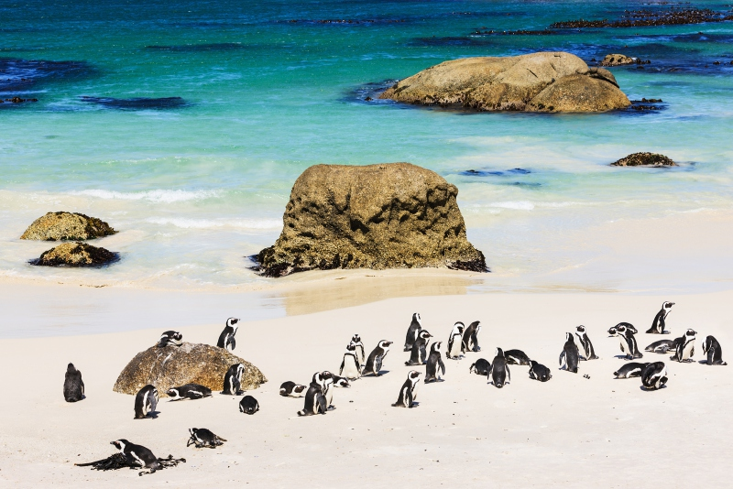

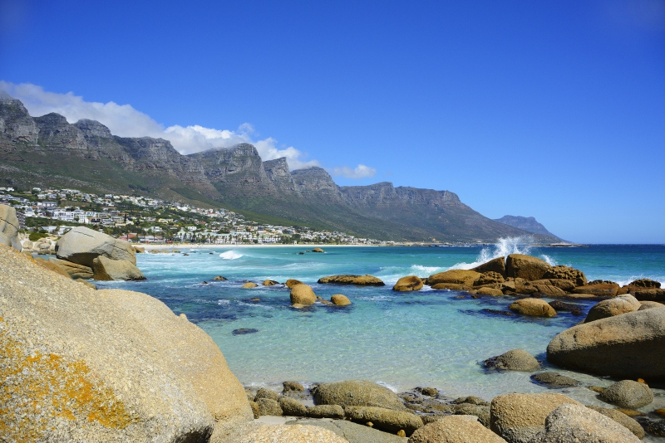

Описание тура
День 1: Прилет в Кейптаун. Размещение в отеле.
Прилет в Кейптаун.
Индивидуально с англоговорящим водителем:
Встреча в аэропорту.
Трансфер и размещение в отеле. Свободное время для отдыха.
Проживание: Radisson Blu Hotel Waterfront 5*, Standard Room
Питание: Завтрак

День 2: Обзорная экскурсия по Кейптауну + подъем на Столовую гору.
Индивидуально с русскоговорящим гидом:
Обзорная экскурсия по Кейптауну + подъем на Столовую гору.
Пройдя по старым улочкам исторической части города, Вы увидите множество памятников истории колонизации Южной Африки. Побываете в старинной крепости и посетите первое здание, построенное европейцами в Южной Африке. Вас ждет прогулка по улице Адерли и по набережной Виктории и Альфреда.
Далее Вас ждет увлекательное природное "чудо света" - Столовая гора, с её удивительными видами на побережье и город, а также на все окрестности Кейптауна включая горную гряду "Двенадцать Апостолов».
Важно! В зависимости от текущей обстановки гид принимает решение о возможности проведения пешеходной или автомобильной экскурсии.
Проживание: Radisson Blu Waterfront 5*, Standard Room
Питание: Завтрак

День 3: Экскурсия на Мыс Доброй Надежды, пляж пингвинов Болдерс и круиз к острову морских котиков.
Индивидуально с русскоговорящим гидом:
Экскурсия на Мыс Доброй Надежды, пляж пингвинов Болдерс и круиз к острову морских котиков.
Важно! Круиз к острову морских котиков на корабле с другими туристами.
Это будет большая и интересная экскурсия на весь день.
По дороге к Мысу Доброй Надежды Вы увидите горную гряду "Двенадцать Апостолов", а далее, двигаясь вдоль берега океана к поселку Хаут Бэй, насладитесь видами белоснежных пляжей Кемпс Бэй. По приезду в поселок Вы пересядете на туристический кораблик, чтобы отправиться в круиз к острову, который облюбовали для себя морские котики.
После круиза, двигаясь по дороге "Chapman`s Peak Drive", Вы доберетесь до Кейп Поинта - Мыса Доброй Надежды, где с двухсотметровой высоты, можно увидеть место слияния двух океанов: Атлантического и Индийского.
После прогулки по мысу и посещения маяка, Вы отправитесь в сторону Саймонс Тауна, чтобы увидеть дикую колонию пингвинов в Болдерс Бич.
Проживание: Radisson Blu Waterfront 5*, Standard Room
Питание: Завтрак

День 4: Свободный день для отдыха в Кейптауне.
Свободный день для отдыха в Кейптауне.
ДОПОЛНИТЕЛЬНЫЕ ЭКСКУРСИИ В КЕЙПТАУНЕ
(минимум 2 человека / точная стоимость уточняется на момент бронирования):
Полет на вертолете (45 минут) - 520 долларов с человека.
Полет на вертолете (12 минут) - 140 долларов с человека.
Полет на вертолете к острову Роббен (20 минут) - 210 долларов с человека.
Снорклинг с морскими котиками - 230 долларов с человека.
Круиз на закате с шампанским (90 минут) - 50 долларов с человека.
Экскурсия на ретро мотоцикле на целый день с обедом и дегустацией крафтового пива или вина - 230 долларов с человека.
Чаепитие в отеле Mount Nelson - 78 долларов с человека.
Ужин и шоу африканских барабанщиков в ресторане Gold - 60 долларов с человека.
Посещение винных поместий Groot Constantia и Buitenverwachting (пол дня) - 70 долларов с человека.
Экскурсия в Винные Долины с обедом и посещением музея ретро автомобилей - 120 долларов с человека.
Параглайд - 140 долларов с человека.
Сэндборды и квадроциклы в песчаных дюнах - 150 долларов с человека.
Погружение в клетке с Большой Белой акулой - 220 долларов с человека.
Трекинг на Львиную Голову на закате - 81 доллар с человека.
Экскурсия в Херманус для наблюдения за китами - 200 долларов с человека.
Сезон для наблюдения за китами: июнь - декабрь.
Индивидуальный тур в Винные Долины - 230 долларов с человека.
Сафари в заповеднике Акила - 210 долларов с человека.
Проживание: Radisson Blu Hotel Waterfront 5*, Standard Room
Питание: Завтрак

День 5: Перелет в Йоханнесбург. Переезд в заповедник Пиланесберг. Вечернее сафари.
Индивидуально с англоговорящим водителем:
Трансфер в аэропорт Кейптауна.
Перелет в Йоханнесбург (оплачивается отдельно).
Индивидуально с англоговорящим водителем:
Переезд в заповедник Пиланесберг. Размещение в лодже.
Обед.
В составе группы на английском языке:
Вечернее сафари.
Заповедник Пиланесберг находится всего в нескольких километрах от Сан Сити в кратере потухшего вулкана. Он славится своими потрясающими пейзажами.
Здесь Вы сможете увидеть Большую Африканскую Пятерку в полном составе (лев, носорог, слон, буйвол, леопард), кроме того, здесь обитает множество жирафов, антилоп, бегемотов и других животных, завезенных из разных уголков страны.
Проживание: Aha Ivory Tree Game Lodge 4*, Standard Room
Питание: Полный пансион

День 6: Сафари в парке Пиланесберг.
В составе группы на английском языке:
Утреннее и вечернее сафари.
Ориентировочное расписание дня:
Ранний подъем. Закуски + чай/кофе в лобби лоджа. Утреннее сафари. Возвращение на завтрак в лодж. Свободное время для отдыха. Обед. Вечернее сафари.
Проживание: Aha Ivory Tree Game Lodge 4*, Standard Room
Питание: Полный пансион

День 7: Переезд в Сан Сити.
Индивидуально с англоговорящим водителем:
Переезд в Сан Сити.
Размещение в отеле. Свободное время для отдыха.
Сан Сити – это прекрасный развлекательный комплекс, расположенный на северо-западе ЮАР. Территория комплекса занимает около 150 квадратных километров. Это затерянный город с дворцом, джунглями и водопадами. Здесь к Вашим услугам: многочисленные рестораны и бары, казино, кинотеатры, поля для гольфа, аквапарк и бассейн с волнами для серфинга. Это излюбленное место проведения различных спортивных соревнований, шоу, концертов и варьете.
Проживание: The Palace of The Lost City 5*, Luxury Room
Питание: Завтрак

День 8: Свободный день для отдыха в Сан Сити.
Свободный день для отдыха в Сан Сити.
Проживание: The Palace of The Lost City 5*, Luxury Room
Питание: Завтрак

День 9: Трансфер в аэропорт.
Индивидуально с англоговорящим водителем:
Трансфер в аэропорт Йоханнесбурга.

Цены тура «Сафари в парке Пиланесберг и королевство Сан Сити 2023»
Стоимость тура за одного человека

Наименование | DBL
С размещением, указанным в программе: | 3 792 $
Бюджетная альтернатива:  Cresta Grande Cape Town Hotel, Superior Room - BB;  Bakubung Bush Lodge, Standard Room - FB;  Cascades at Sun City, Superior Luxury Room - BB; | 2 820 $

В стоимость тура включено:
- Транспортное и экскурсионное обслуживание по программе с русскоговорящим гидом
- Медицинская страховка
- Транспортное и экскурсионное обслуживание по программе с англоговорящим гидом
- Проживание и питание по программе

Оплачивается дополнительно:
- Чаевые и расходы личного характера
- Международный перелет
- Внутренние перелеты

Телефон для заказа: +7(925) 514-83-53
E-mail: info@wildtrek.ru

